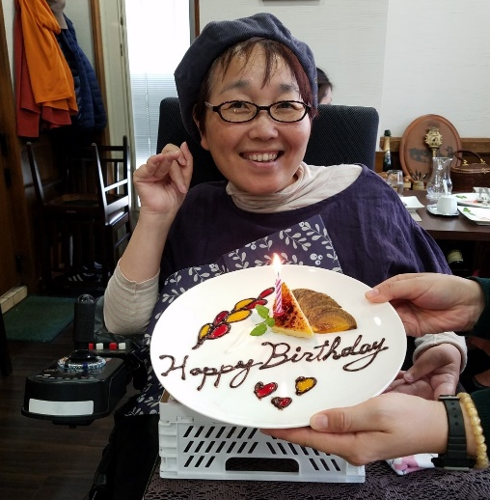

Zoomのお試しできます！
詳しくは裏面へ！
①岡崎で活動するピアカウンセラーが思いを語る！
②講演の感想、ピアカンに出会ってよかったことなどみんなで語りましょう。
（13時Zoom開場）
13時30分～15時30分
土
２月27日
Zoomで語ろう！
ピア・カウンセリングの

魅力ってなぁに？

こんなときだから、ピアカンで元気になろう！

20名
定員
締切

興味がある方、どなたでも！
1月31日（日）

締切後、参加決定のご連絡をします。
第１部：講演会～ピアカンの魅力～

講師：中尾悦子さん（えっちゃん）
神戸市在住。1967年生まれ。
進行性脊髄性筋萎縮症という重度の障害を持ち、24時間介助をつけて、
地域で自立生活をしている。
1996年にピアカンと出会い、人生が変わることを体験。以来、自分の生活に
ピアカンを生かすとともに、仲間にピアカンを伝える活動を続けてきた。
自立生活センターリングリング代表。
JIL（全国自立生活センター協議会）常任委員。
特にJILではこの３年間、女性リーダー育成プロジェクトに力を注いでいる。
神経筋疾患ネットワーク（出生前診断に反対する障害当事者の会）運営委員。

第２部：みんなで語ろう！（グループワーク）

【共催】NPO法人岡崎自立生活センターぴあはうす、自立生活センター十彩
【後援】全国自立生活センター協議会
【申込】自立生活センター十彩（担当：中野）
TEL：0565-31-1117 FAX：0565-85-8185
メール：toiro@utopia-wakamiya.com
QRコードからも
お申込いただけます！⇒

ふりがな |  |  | ふりがな
名前 |  |  | 呼ばれたい名前
所属
団体名
障害の  有無 |  | （チェックをつけてください）  □なし □肢体不自由 □視覚障害 □聴覚障害  □知的障害 □精神障害 □発達障害  □その他（ ）
メール  アドレス | Zoomのリンクをご案内しますので必ずお知らせください。
資料送付先 | 事前に資料をお送りします。  〒
必要な配慮 | （チェックをつけてください）  □なし □文字通訳 □拡大文字 □電子データ  □介助者と一緒に参加する  □その他（ ）
Zoom練習会について | （チェックをつけてください）  □参加しない  □2月13日（土）13時30分～14時に参加する  ⇒使用するデバイスは何ですか？（□パソコン、□タブレット、□スマホ）
事務局への
連絡など
ピアカン講演会 参加申込書

【Zoomが使えるか不安な方へ】
お申込み前に、Zoomを体験していただける練習日を設けます。
日時：1月16日（土）13時30分～14時
お試し希望の方は、自立生活センター十彩まで、一度ご連絡ください。

